Lương Mạnh Hòa-B21DCCN378

Câu 1:

Hệ thống bao gồm Management staff và Techniccal staff:

**Management Staff (Nhân viên quản lý) :**

1. Manage Inventory (Quản lý tồn kho):

- Theo dõi số lượng sản phẩm trong kho.

- Nhập, xuất, hoặc điều chỉnh số lượng hàng tồn kho.

- Tạo cảnh báo khi số lượng hàng hóa thấp hơn mức yêu cầu.

- Phân tích dữ liệu tồn kho để dự đoán nhu cầu trong tương lai.

2. Manage Product (Quản lý sản phẩm):

- Thêm, sửa, xóa sản phẩm trong danh mục.

- Cập nhật thông tin sản phẩm (tên, giá cả, mô tả, hình ảnh, phân loại).

- Quản lý danh mục sản phẩm (nhóm sản phẩm, thẻ sản phẩm).

- Theo dõi sản phẩm phổ biến và điều chỉnh chiến lược kinh doanh.

3. Manage Account (Quản lý tài khoản):

- Thêm, sửa, hoặc vô hiệu hóa tài khoản nhân viên hoặc khách hàng.

- Quản lý phân quyền truy cập cho nhân viên.

- Theo dõi lịch sử giao dịch của khách hàng.

- Xử lý các vấn đề liên quan đến tài khoản.

4. View Analytics (Xem phân tích):

- Truy cập các báo cáo doanh thu, hiệu suất bán hàng và chi phí vận hành.

- Phân tích hành vi mua sắm của khách hàng để cải thiện chiến lược kinh doanh.

- Theo dõi KPI (Key Performance Indicators) của công ty.

- Nhận báo cáo định kỳ hoặc tùy chỉnh các biểu đồ phân tích.

**Technical Staff (Nhân viên kỹ thuật)**

1. Process Order (Xử lý đơn hàng):

- Nhận và xác nhận đơn đặt hàng từ hệ thống.

- Kiểm tra thông tin đơn hàng (số lượng, phương thức thanh toán, địa chỉ giao hàng).

- Đảm bảo đơn hàng được xử lý đúng thời gian và đầy đủ.

2. Manage Order (Quản lý đơn hàng):

- Theo dõi trạng thái của đơn hàng (đã xác nhận, đang xử lý, đã giao, bị hủy).

- Liên lạc với khách hàng khi cần thông tin bổ sung.

- Hủy hoặc sửa đổi đơn hàng theo yêu cầu của khách hàng.

- Xử lý các đơn hàng bị lỗi hoặc giao hàng thất bại.

3. Customer Care (Chăm sóc khách hàng):

- Giải đáp thắc mắc và hỗ trợ khách hàng qua điện thoại, email, hoặc chat.

- Hỗ trợ xử lý các vấn đề sau bán hàng (đổi trả, bảo hành).

- Ghi nhận và chuyển thông tin phản hồi của khách hàng đến các phòng ban liên quan.

- Xây dựng mối quan hệ tốt với khách hàng để tăng độ hài lòng.

4. Process Shipment (Xử lý vận chuyển):

- Phối hợp với các đối tác giao hàng hoặc bộ phận logistics.

- Chuẩn bị hàng hóa để giao (đóng gói, kiểm tra chất lượng).

- Theo dõi quá trình giao hàng và cập nhật trạng thái trong hệ thống.

- Giải quyết các vấn đề phát sinh trong quá trình giao hàng (mất hàng, giao chậm).

USECASE:

+ OVERALL:

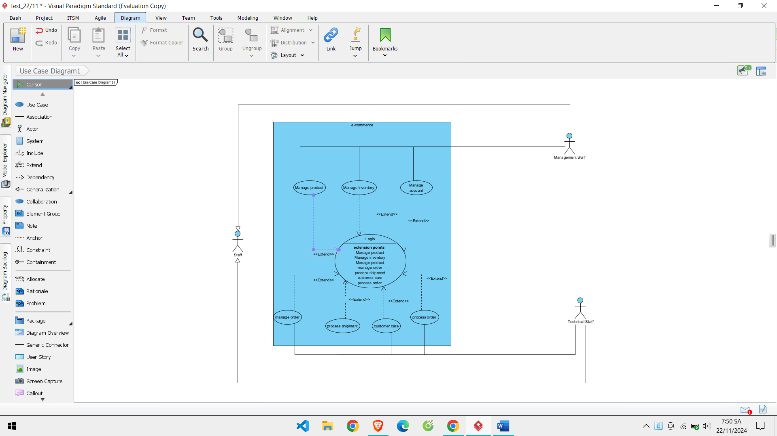

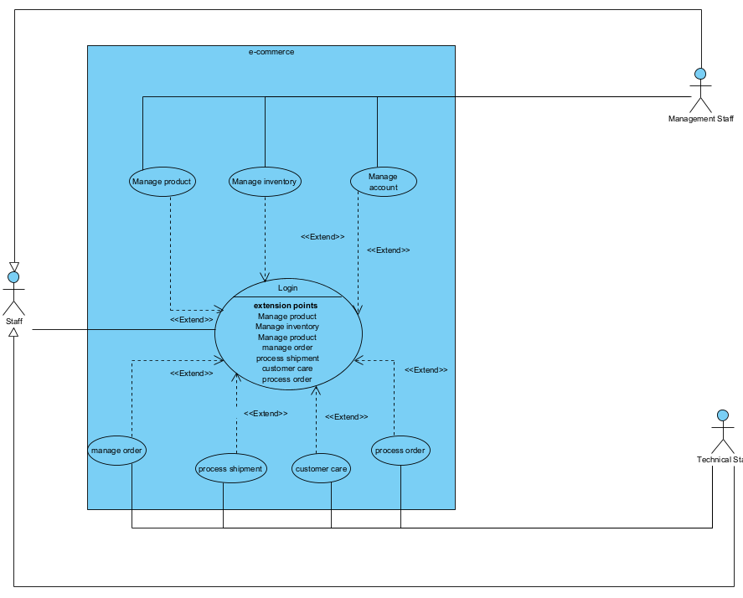

+ USECASE Detail:

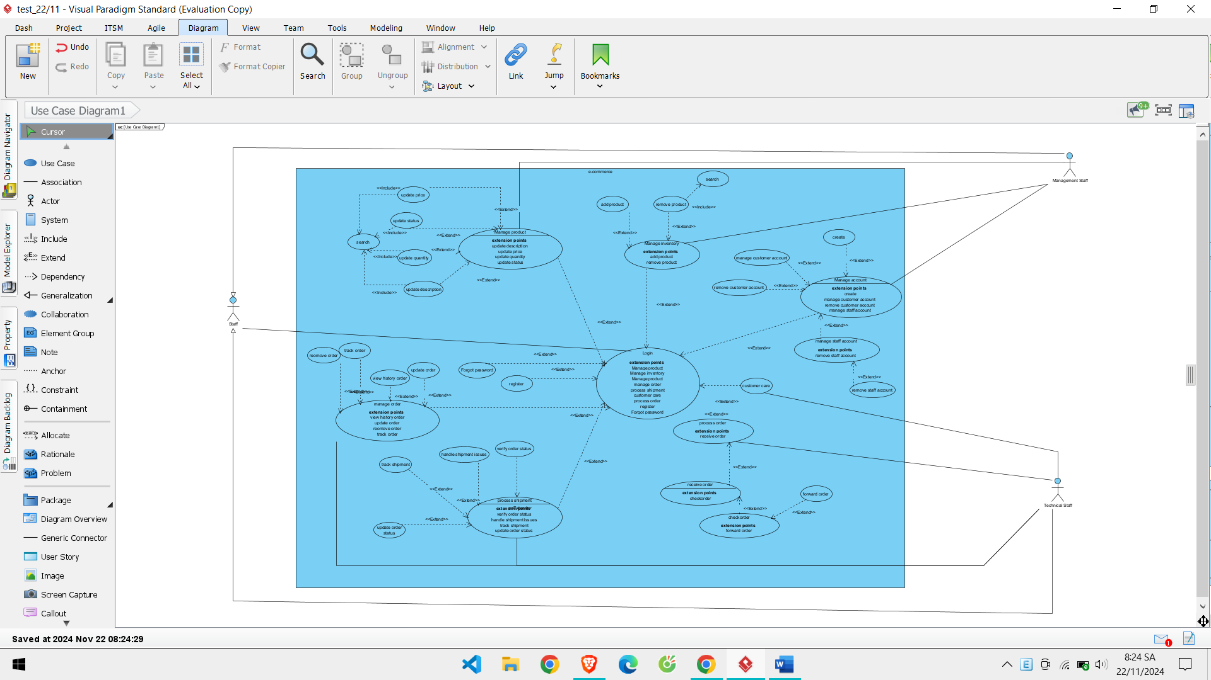

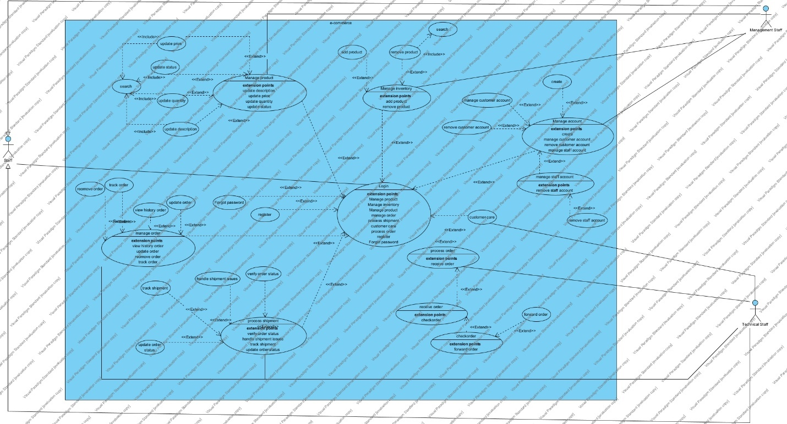

Câu 2: Activity Diagram for processing order

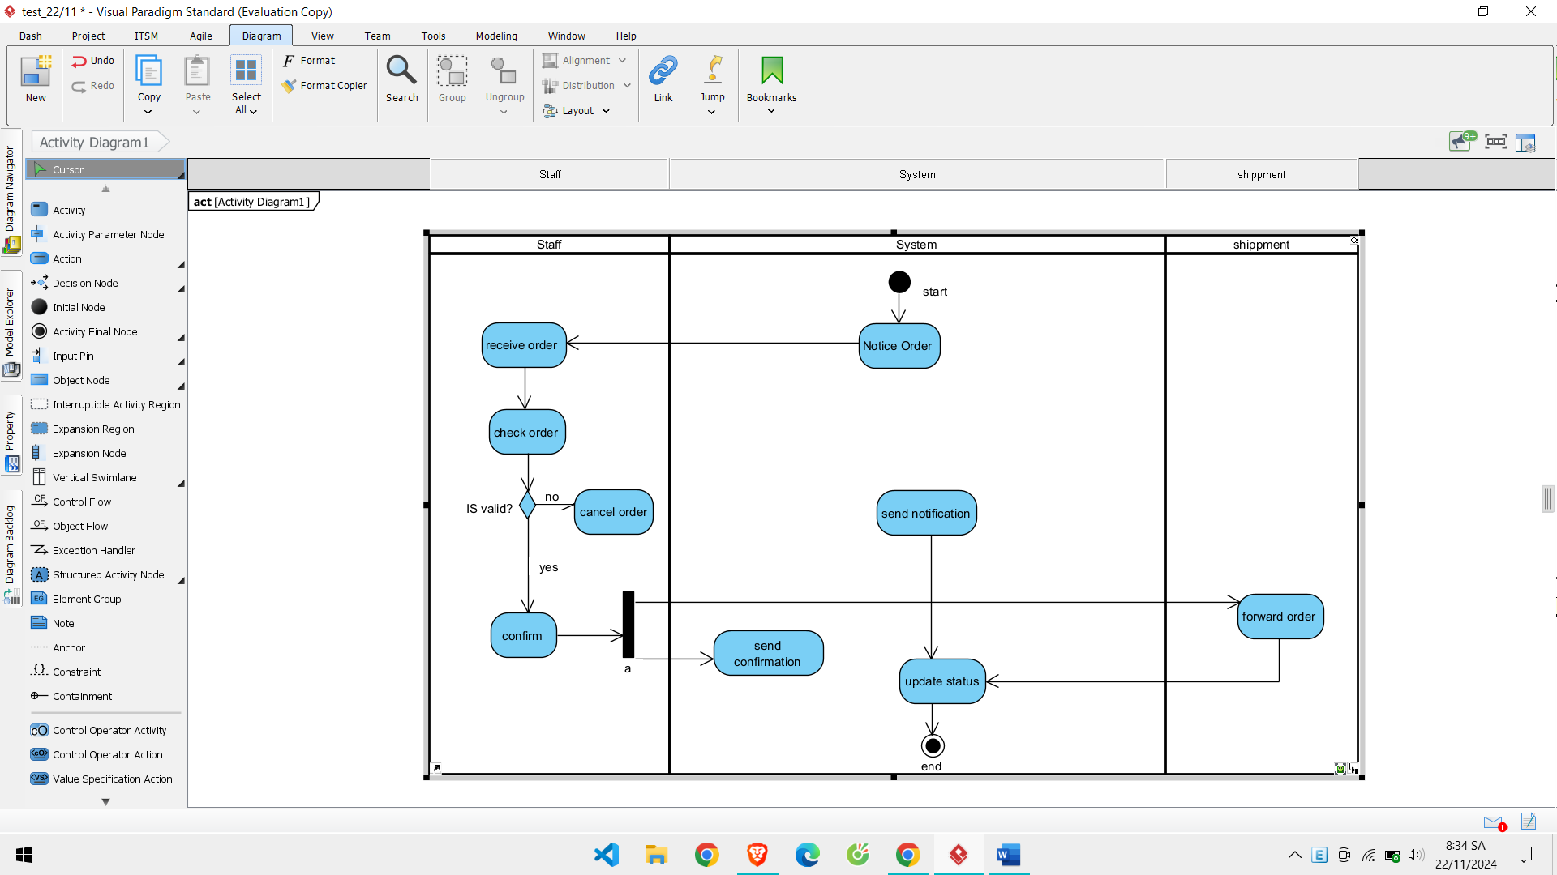

Câu 3: Design

+ Class Diagram in Design:

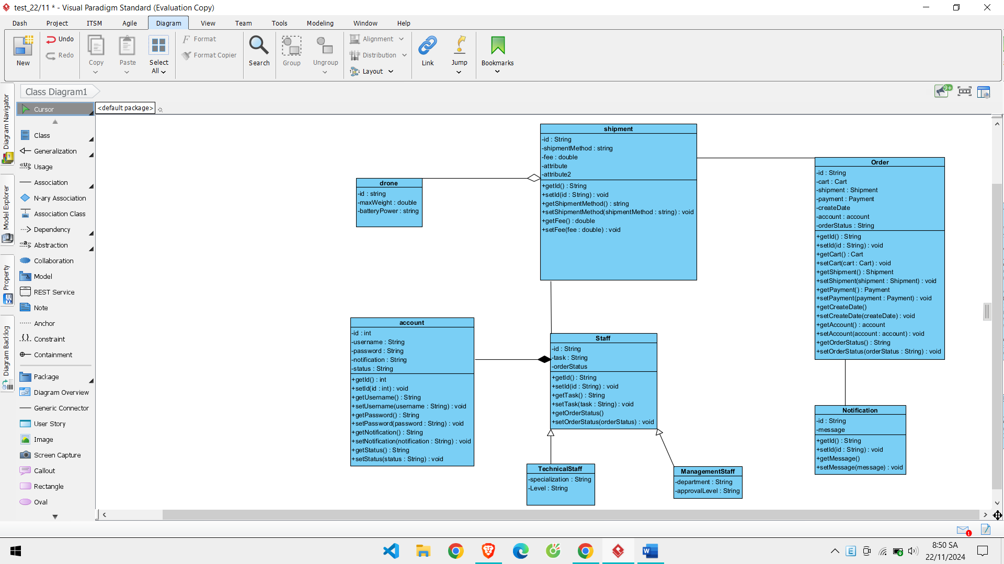

+ DAO:

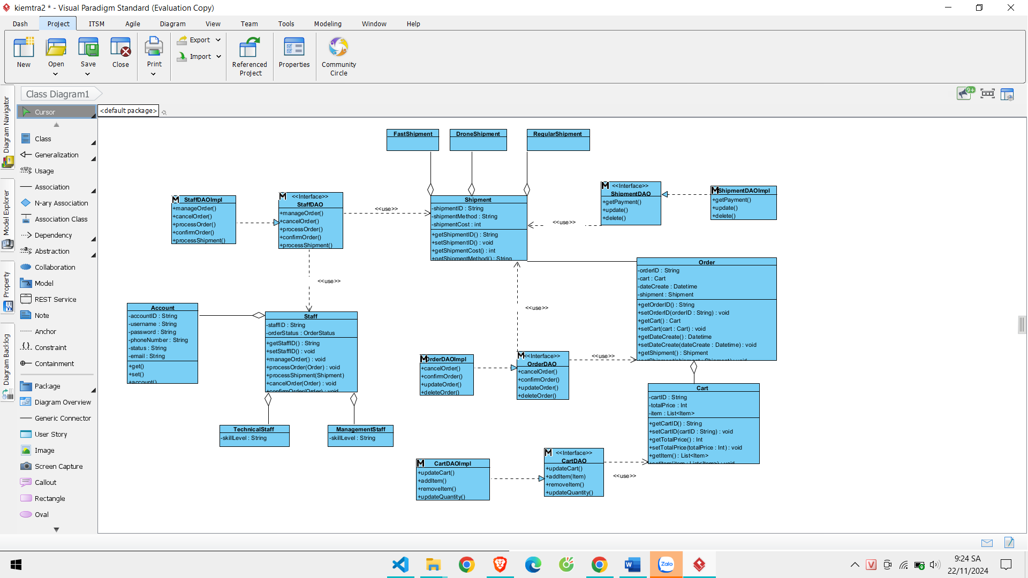

+ LAYER:

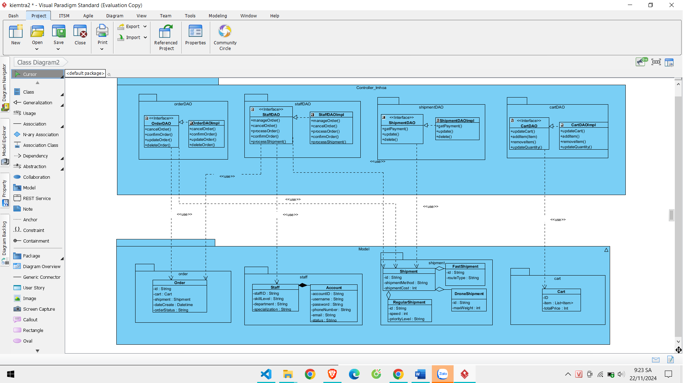

Câu 4: CODE

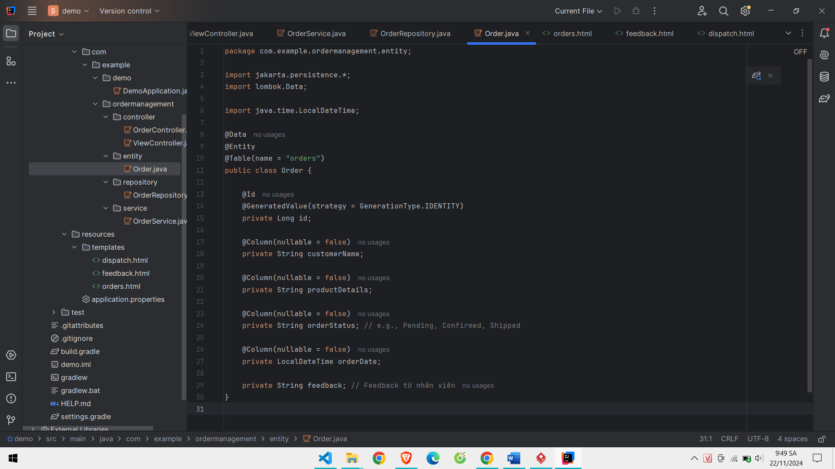

Giao diện: